PLANO DE AULA
Aula 20 | Tempo estimado: 1 hora e 30 minutos | Faixa-Etária: Basic 2
Tipo da atividade: Online
Ferramenta(s): Kodu instalado no computador

Conteúdos
- Futebol com Kodu.

Objetivos
- Trabalhar com o terreno;
- Aprimorar a lógica de programação;

Estratégias e atividades
- Criar um Novo Mundo limpo (Aula 11).

- Faça um pequeno campo de futebol.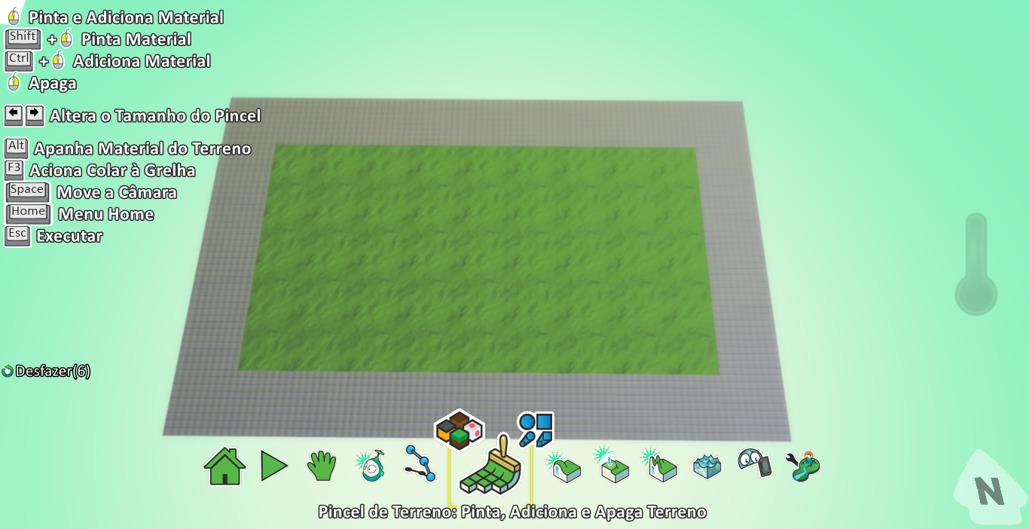

- Após isso, suba as paredes.
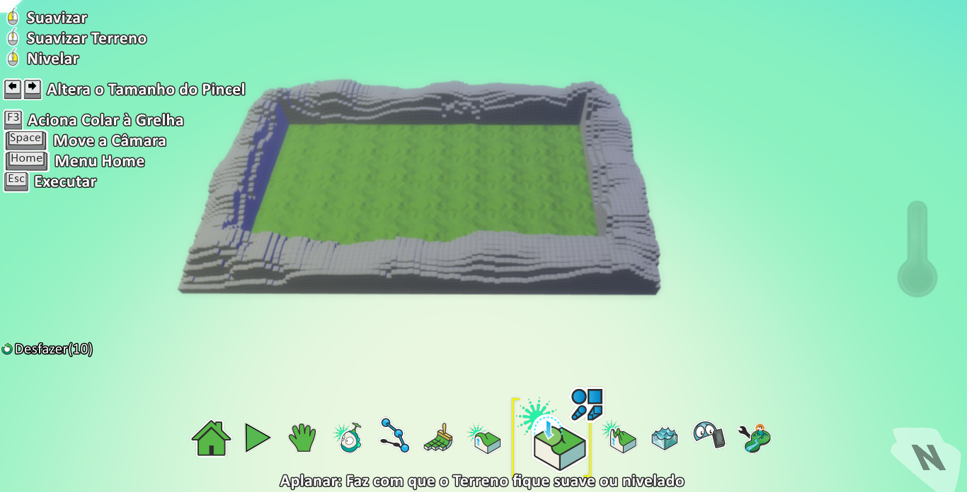

- Será necessário fazer um “gol”.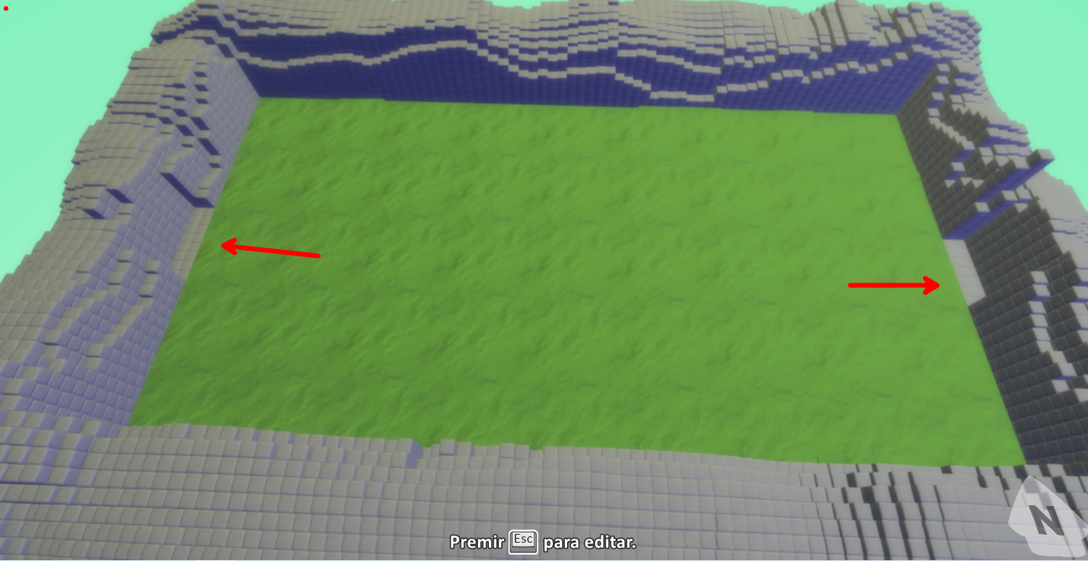
- Modifique a cor do gol de modo que, no futuro, quando a bola tocar essa cor específica, o ponto seja atribuído ao adversário apropriado.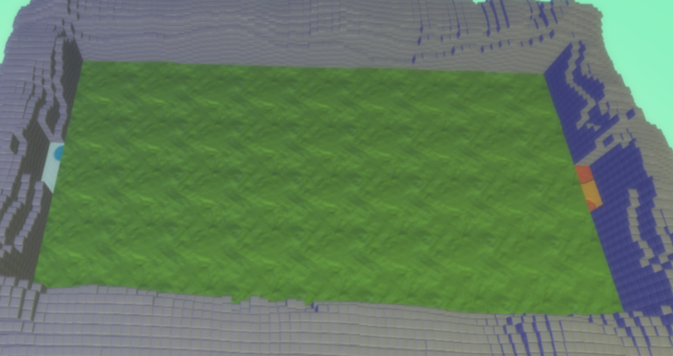

- Adicione dois personagens dentro do nosso campo.
  - Mude a cor de ambos. O meu da direita está na cor marrom, o da esquerda está verde.
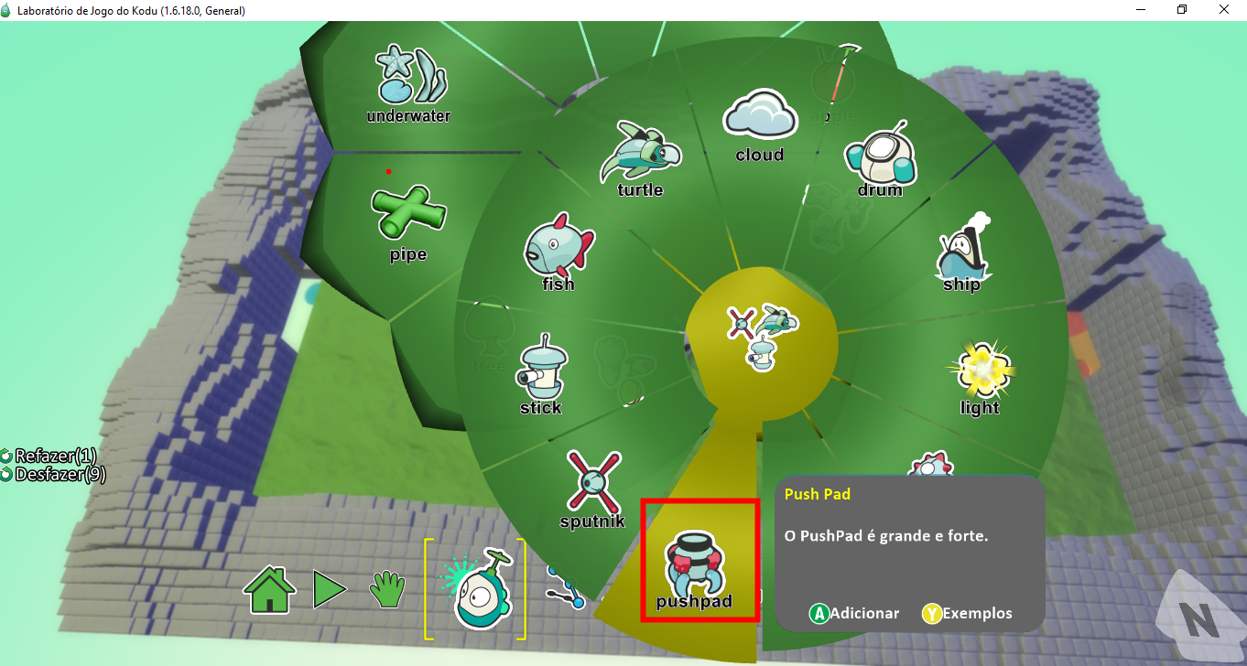

- Adicione a bola.
- Nosso jogo irá ficar desse jeito.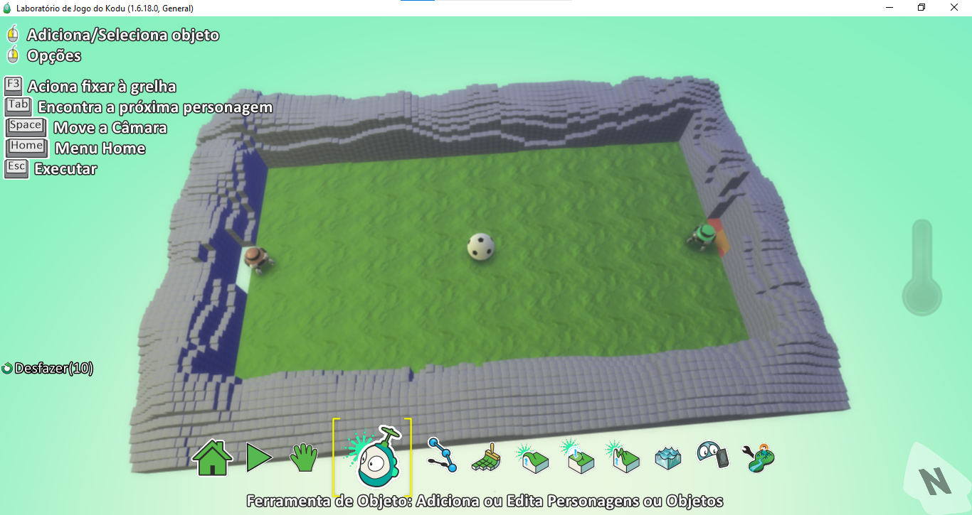

- Dentro do meu jogador à esquerda, que está na cor marrom, vamos programar a movimentação.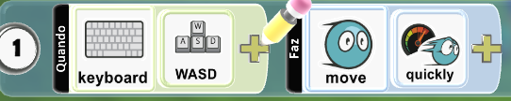

- Dentro do meu jogador à direita, que está na cor verde, irei realizar a mesma programação, apenas mudei as teclas.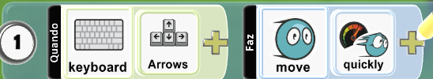

- Abra a programação da bola.
  - Quando a bola encostar no bloco 2.
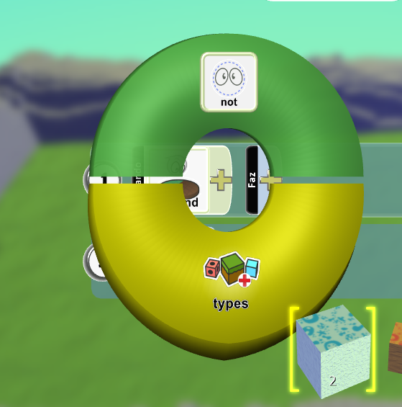

- Verde ganha 1 ponto.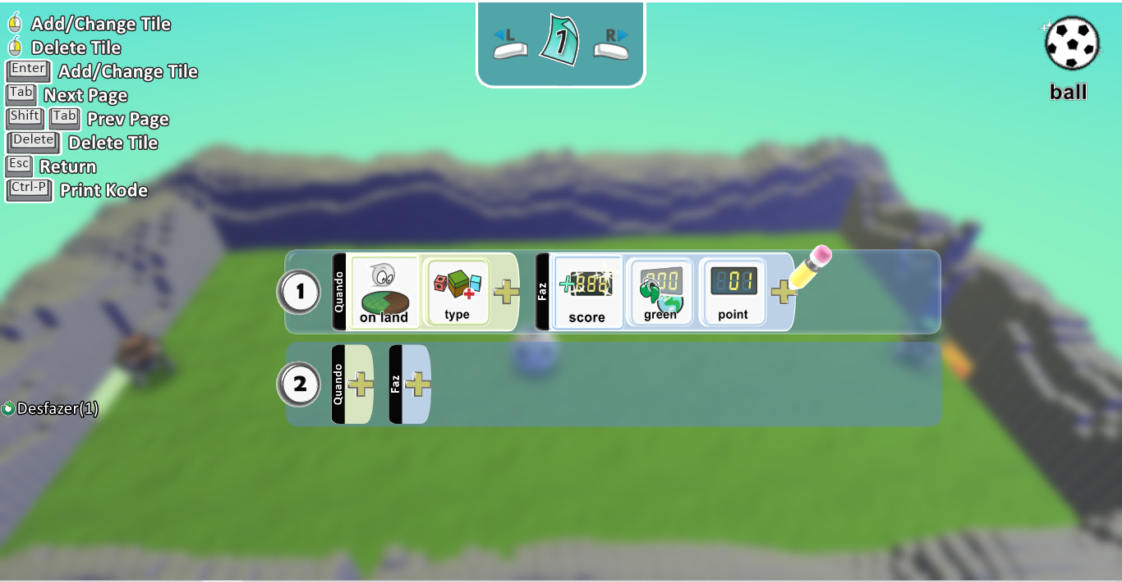

- Neste momento, será necessário realizar a mesma programação, porém efetuando modificações no bloco em que a bola colide e definindo a cor do jogador que pontuará, sendo a cor marrom a escolhida para o meu caso.
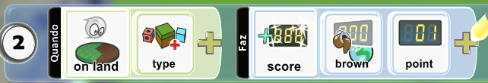

- Será necessário reiniciar nosso jogo quando um gol for marcado. Para isso, vamos programar a função de reinicialização de modo que, quando a bola encostar na cor azul, o jogo seja reiniciado.
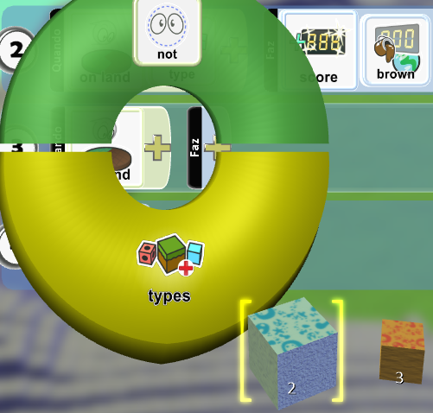
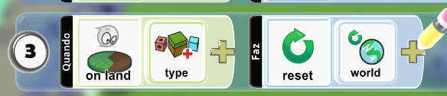

- Será necessário realizar a mesma programação, apenas iremos mudar o bloco.
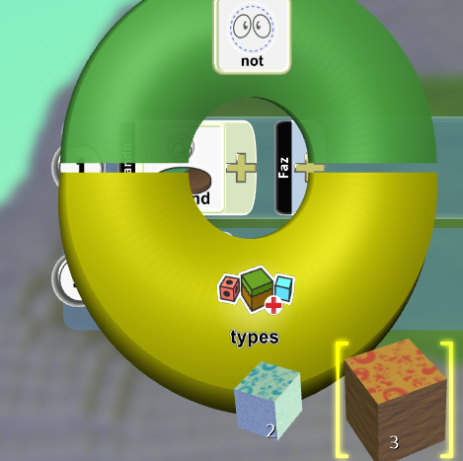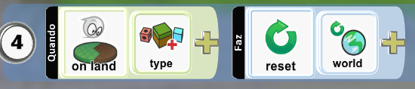

- Agora será necessário determinar um vencedor. Quando a pontuação do jogador marrom atingir 5 pontos, o jogador marrom será o vencedor.
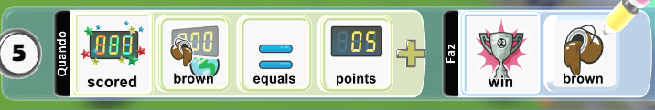
- Agora vamos implementar a condição para que o jogador verde seja declarado vencedor.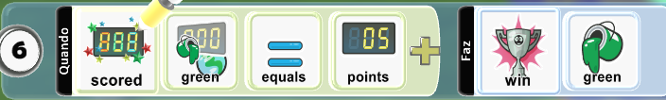

Recursos
- Kodu instalado, internet e computador.

Observação
- Evite abrir qualquer aplicativo enquanto o Kodu estiver em execução.

Tarefas
- Sugira aos alunos que tentem recriar o jogo em casa e que considerem a inclusão de habilidades especiais ou poderes dentro do jogo.

